様式２１

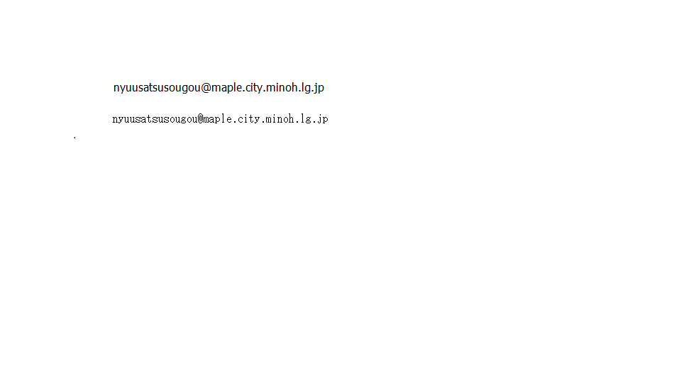
箕面市市民部市民サービス政策室

Ｅﾒｰﾙｱﾄﾞﾚｽ

平成２９年○○月○○日
（件名 箕面市総合窓口等業務委託③）
質 問 書

会社名
連絡先 |  | 担当者氏名
 |  | 所属（担当）
 |  | 電話・FAX
 |  | Ｅﾒｰﾙｱﾄﾞﾚｽ
業務名又は項目 |  |  | 質 疑 事 項
№
※質問は、入札説明書・仕様書等のページ番号等を用いて、簡潔明瞭に記載すること。
※口頭での個別対応による質疑、回答等はいたしません。
※質問書〆切：平成２９年４月１７日（月）午後３時まで

